El Valle del Duero
con Croisieurope
BARCO MS INFANTE DON HENRIQUE

Visitas: OPORTO - REGUA - PORTO ANTIGUO - OPORTO - Guimarães (1) - OPORTO

6 DÍAS / 5 NOCHES

EL PRECIO INCLUYE
- Pensión completa – Bebidas incluidas en las comidas y en el bar
- Refinada cocina francesa – Cena y noche de gala – Cóctel de bienvenida
- Wifi gratuito a bordo
- Auriculares individuales durante las excursiones
- Presentación del comandante y de su tripulación
- Animación a bordo
- Seguro de asistencia de la naviera
- Tasas portuarias incluidas

VALORES POR PERSONA EN MONEDA EUROS

CRUCERO | CABINA | Fecha de viaje | Doble
MS Infante don Henrique | Puente Intermedio– CAT C | 02 abril 2025 | EURO 1.020.-
MS Infante don Henrique | Puente Superior– CAT B | 02 abril 2025 | EURO 1.078.-

PUNTOS FUERTES DEL ITINERARIO:
- Navegación por el Duero
- Noche folclórica a bordo
- Excursiones opcionales:
  - Oporto, el museo del Duero y Guimarães

CABINAS
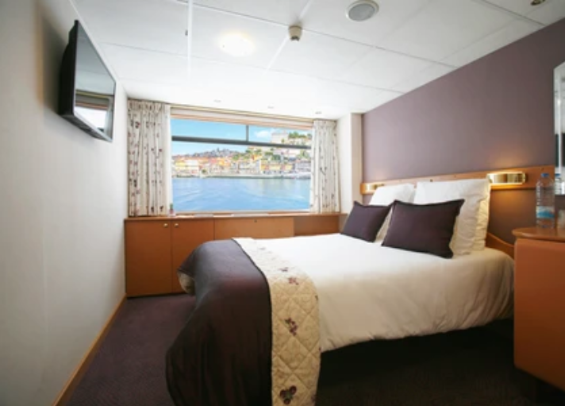
PUENTE INTERMEDIO 1 CAMA DOBLE CAT C

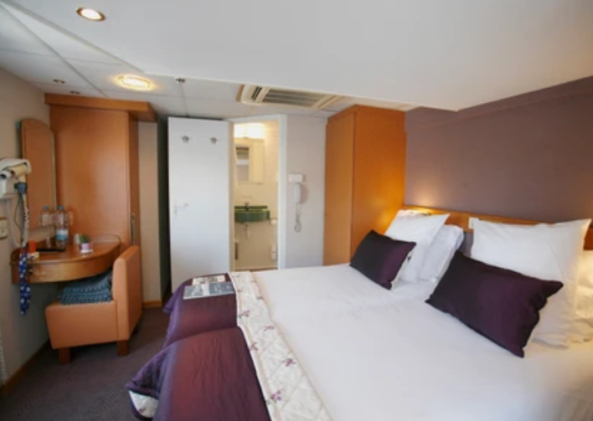
PUENTE SUPERIOR 2 CAMAS SEPARABLES CAT B

ITINERARIO
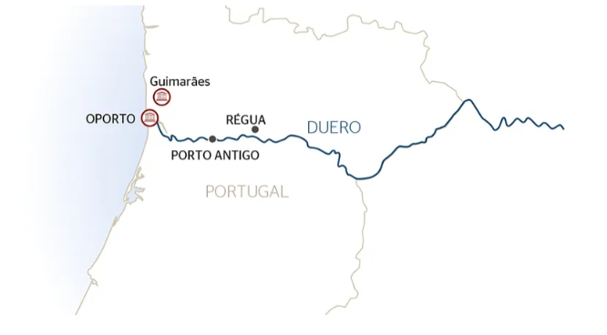

Descubre tu itinerario día a día

D1
OPORTO
Embarque a las 17.00h. Presentación de la tripulación y cóctel de bienvenida. Cena a bordo. Excursión opcional de Oporto iluminado.

D2
OPORTO - REGUA
Navegación hacia Regua a través del valle del Duero que encanta por sus paisajes y sus numerosos meandros. Llegada a Regua. Excursión guiada opcional de Lamego y del santuario de Nuestra Señora de los Remedios. Noche de baile a bordo.

D3
REGUA - PORTO ANTIGO
Tarde de navegación hacia Oporto Antiguo, en el corazón de los viñedos más famosos de Oporto. Noche de animación a bordo.

D4
PORTO ANTIGO - OPORTO
Mañana de navegación por el valle del Duero hacia Oporto.
Excursión opcional "clásica": visita guiada de Oporto. Una de las ciudades más antiguas de Europa, cuyo centro histórico está clasificado como patrimonio mundial por la UNESCO.
Excursión opcional "activa" (reserva obligatoria en la agencia de viajes, no se puede contratar a bordo): visita de la ciudad en tranvía que conducirá hasta la la desembocadura del Duero y hasta el museo del tranvía de Oporto para realizar un viaje en el tiempo.
Noche libre.

D5
OPORTO - Guimarães (1) - OPORTO
Mañana libre en Oporto. Por la tarde,
Excursión opcional "clásica": visita de Guimaraes, ciudad en la que se aprecian barrios medievales y modernos
Excursión opcional "activa" (reserva obligatoria en la agencia de viajes, no se puede contratar a bordo): paseo desde la desembocadura del río hasta Vila Nova de Gaia, con cata de vinos*.
Noche de gala y espectáculo folclórico a bordo.

D6
OPORTO
Desayuno a bordo. Desembarque a las 9.00h.

Fin De Nuestros Servicios

NO INCLUYE:
- Pasaje aéreo en vuelo internacional y domésticos
- Early check-in y late check out.
- Todo lo mencionado como “opcional” y no especificado en incluye
- Asistencia de viaje ni seguro de cancelación.
- Bebidas, comidas y excursiones opcionales no mencionadas como incluidas en el itinerario.
- Propinas durante el viaje a pagar directo en destino (Guías, representantes, barco, maleteros, etc.)
- las bebidas que figuran en las cartas especiales, las bebidas durante las excursiones o los traslados - seguro de anulación / equipajes - excursiones opcionales: reserva y pago a bordo - traslados.

CONDICIONES GENERALES:

- Valores por pasajero en dólares
- Salidas regulares con un mínimo de 2 personas.
- Traslados y visitas son en servicio compartido y/o regular
- Las cabinas son con cama matrimonial o camas twin queda solicitado, no garantizado.
- La acomodación en Triple será con la adición de una cama supletoria
- Tarifas sujetas al alza de combustible
- Programa sujeto a multas por concepto de anulación o modificación de servicios.
- Documentación de viajes es de responsabilidad de cada pasajero.
- Se exige el pasaporte con validez mínima de 06 meses a partir de la fecha del viaje.
- Obligación del Pasajero: tener su documentación al día pasaporte vigente de cada pasajero aun siendo niños menores los que viajan en el grupo familiar. Vacunas y salvo conducto según requiere el país de salida y de ingreso.
- La fecha de término de la tarifa corresponde a la fecha de término del viaje.
- Servicios terrestres sujetos a cargos por anulación los cuales se informarán al confirmar la reserva.
- Programa sujeto a Fee de anulación de 10% + iva del total de la reserva por conceptos de gastos de administración y operaciones.
IMPORTANTE:
- El número de cabina es asignado al momento del embarque. (solo opción cabinas guarantee)
- Servicios incluidos en la tarifa (solamente parte marítima): Régimen Alimenticio (desayuno, almuerzo y cenas), además de la cabina, el entretenimiento y todas las comidas servidas, participación en todas las actividades de animación, juegos, concursos, espectáculos musicales y artísticos nacionales e internacionales y fiestas; utilización de equipamientos disponibles en el barco: piscinas, reposeras, sala de gimnasia y musculación, biblioteca, discoteca, cóctel del capitán y el uso de la caja de seguridad. Paquetes líquidos.
- Es obligación del Pasajero: tener su documentación al día pasaporte vigente de cada pasajero aun siendo niños menores los que viajan en el grupo familiar. Vacunas y salvo conducto según requiere el país de salida y de ingreso.
- IDIOMA OFICIAL A BORDO: ITALIANO -INGLES- ALEMAN

Programas NO incluyen:
- NO cubre los restaurantes de especialidades y lugares emblemáticos.
- Servicios no incluidos en la tarifa de Marítima: las excursiones en tierra (opcionales), Wifi, room Service, lavandería, servicio de revelado y fotografías hechas por el fotógrafo de a bordo (opcionales), peluquería, masajes, sauna, spa, telecomunicaciones, internet, consultas médicas, medicamentos y cualquier otro servicio de carácter personal, seguros ni propinas.

IMPORTANTE:

- Valores por persona y en USD calculados, pueden sufrir cambio por fluctuación monetaria.
- No incluye ningún servicio que no aparezca mencionado en el párrafo de programa Incluye.
- El itinerario del crucero podría sufrir modificaciones o ser sustituidos por razones de fuerza mayor.
- Documentación de viajes es de responsabilidad de cada pasajero, pasaporte vigente de cada pasajero aun siendo niños menores los que viajan en el grupo familiar con validez mínima de 06 meses antes de la fecha término del viaje. Vacunas y salvo conducto según requiere el país de salida y de ingreso.
- Si el pasajero no puede viajar o no cuenta con la documentación exigida para embarcar, son situaciones ajenas a cualquier acción o conocimiento de PACIFICREPS, por lo que se libera de responsabilidad frente a estos eventuales cambios, en estas situaciones PACIFICREPS, brindará soporte al pasajero para la reprogramación de su viaje si correspondiera.

CONDICIONES GENERALES
- Valores por persona. Confirmación sujeta a disponibilidad.
- Tarifas sujetas a modificación sin previo aviso - reconfirme los valores al realizar la cotización / solicitud.
Consulte nuestras condiciones generales viajes para Cruceros http://www.pacificreps.com/wp- content/uploads/2023/07/CONDICIONES-GENERALES-CIAS-NAVIERAS-Act-12Jul.pdf
https://docs.google.com/document/d/16hbbYaolXH_79OLGYZZ1Q-9JTl7jE1as/edit?usp=sharing&ouid=111202825293500595191&rtpof=true&sd=true

